un article intéressant paru sur internet dans le magazine américain "armes et munitions",

Le fusil FAMAS
par le personnel des fusils et des munitions | 9 novembre 2017
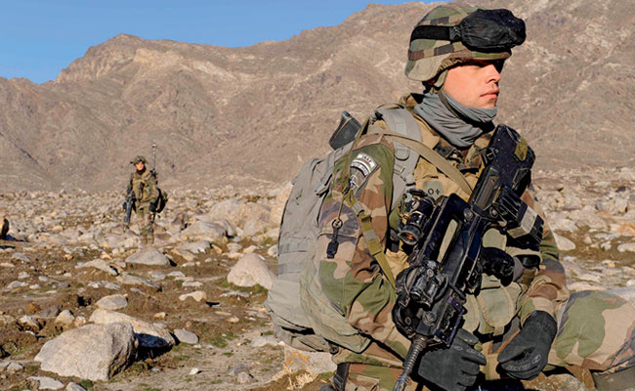
Des soldats français du 27e Bataillon des Rangers des Alpes et du Tigre de la Force opérationnelle française patrouillent les nombreuses vallées de la province de Kapisa, en Afghanistan, le 21 avril 2009. (Photo du Département de la défense par le Major Patrick Simo)

Le fusil FAMAS, ou Fusil D'Assaut De La Manufacture D'Armes De Saint-Etienne, est le fusil de service français standard et a été depuis 1978. L'acronyme signifie fusil d'assaut (Fusil D'Assaut) Fabriqué pour l'armée par le Armurerie du gouvernement français à Saint-Etienne.

Ce qui allait devenir le FAMAS a commencé dans les années 1950 avec l'expérimentation de la France avec le concept du fusil bullpup. C'était en vogue avec les cercles militaires français dans les années 1950 et 1960, bien que les compressions de la défense vers la fin de cette période aient forcé le nouveau design à être temporairement arrêté. Le concept bullpup n'avait pas semblé gagner en popularité au milieu du 20ème siècle, mais avec la décision de faire de la norme 5.56x45mm la norme de l'OTAN, les concepteurs ont de nouveau commencé à examiner le bullpup. Peut-être l'une des raisons pour lesquelles les conceptions de bullpup n'ont jamais décollé (en dehors de leur apparence disgracieuse) était que la taille et le poids réduits des cartouches de carabines à pleine puissance créaient trop de recul pour permettre aux soldats moyens de les utiliser efficacement. Avec le léger recul du 5,56, les bullpups qui se frayaient un chemin dans les mains des soldats sont devenus moins inquiétants.

Le FAMAS était l'un des premiers bullpups adoptés pour une émission à grande échelle à une armée du Premier Monde. D'autres exemples suivirent à peu près à la même époque, tels que les fusils britanniques SA-80 et Steyr AUG,
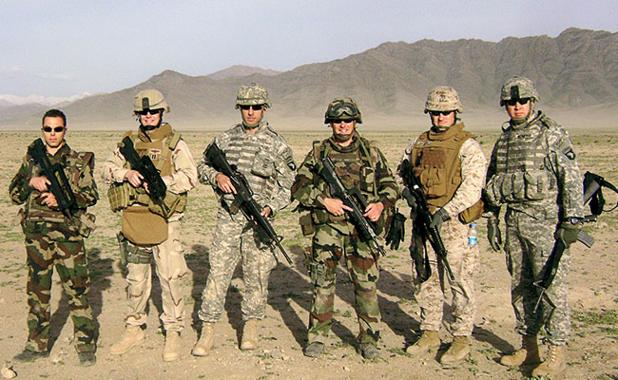
Le groupe de tir est représenté ici, prêt à l'action. Ses membres, de gauche, sont Sgt. Stéphane Graff; Le lieutenant James Thompson, marine américaine; Maj. Ed Brady, Armée américaine; Le lieutenant-colonel Pierre Verborg; Le lieutenant-colonel David Antonik, Corps des Marines des États-Unis; et le Maj Matt Neumeyer, Armée américaine. Tous les membres des États-Unis ont été affectés à la Force opérationnelle interarmées-101.

Opération

La famille des fusils FAMAS sont tous chambrés dans l'OTAN 5.56, et tandis que le modèle F1 ne prend que des magazines spéciaux de 25 rondes, certains dérivés plus tard accepteraient des magazines de style AR. L'action est une conception unique à retard retardé, qui a été utilisée pour la première fois sur le modèle GPMG français. Contrairement aux fusils à pistons comme les AK47 ou aux systèmes à impact direct comme le AR, le FAMAS utilise la force vers l'arrière de la douille pour repousser le boulon. Cela pousse à son tour sur un point d'appui ou levier, qui tourne ensuite, déverrouillage du boulon. C'est aussi le seul mécanisme de verrouillage du verrou; Contrairement à AK et AR, il n'y a pas de pattes de verrouillage sur le boulon. Ce léger retard permet aux pressions de tomber à des niveaux sûrs avant l'extraction. Cela permet au boulon d'atteindre la fin de son déplacement dans le porte-boulon. La force du boulon déplace ensuite le porte-boulon vers l'arrière avec une énergie suffisante pour surmonter la tension du ressort de rappel. La ménagerie entière se déplace vers l'arrière, éjectant le boîtier usé, jusqu'à ce que cette dynamique diminue et que la tension du ressort l'emporte sur le verrou et le verrou, le forçant à avancer, enlevant une nouvelle cartouche du chargeur. Le ressort pousse l'action vers l'avant jusqu'à ce que le levier soit à nouveau mis en place, verrouillé et prêt à tirer.

Le FAMAS a plusieurs autres attributs intrigants. Les sites sont les premiers qui me viennent à l'esprit. Le FAMAS utilise un favori militaire standard, le peep sight. Alors que la carabine AR a une visière d'ouverture de grand diamètre standard, le FAMAS va mieux avec un anneau de très grand diamètre pour l'acquisition rapide CQB, le viseur standard et aussi une ouverture de très courte portée (presque NM) qui peut être retourné en place. Encore une fois, avec son petit rayon de vision, cela peut être trop optimiste. En outre, avec l'ouverture arrière énorme vient l'option d'un guidon surdimensionné. Il y a aussi une large visière en plastique montée à l'avant et au-dessous du guidon standard pour les rencontres rapprochées spéciales, et si cette rencontre se passe dans des conditions de faible luminosité, le grand guidon a aussi un matériau luminescent. pour des rencontres de faible lumière avec le Jihadi local
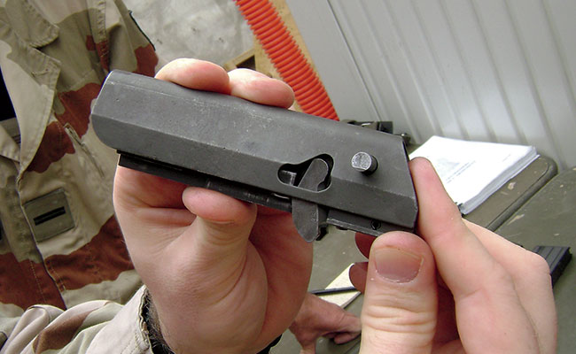
Examen attentif du levier de verrouillage utilisé lors de l'opération de retour retardé - notez également la goupille de démontage étendue. Cette broche, lorsqu'elle est déchargée, permet au levier de pivoter suffisamment vers le haut pour permettre au support de boulon / boulon de glisser plus loin à l'arrière et d'être retiré du récepteur. Après avoir été retiré du récepteur, le boulon peut pivoter vers le bas pour être retiré du porte-boulon.

Démontage

Comme d'habitude, sécurisez le fusil. Tout d'abord, retirez les pattes de bipied (en option) en appliquant une pression vers l'intérieur et en les faisant tourner vers l'avant, en les alignant avec le canon. Une fois qu'ils sont alignés, une détente dans le poste de bipied permet leur retrait. Ensuite, retirez le bouton-poussoir à l'arrière du garde-main supérieur. Le garde-main se glisse ensuite vers l'arrière et est retiré. Le poussoir suivant légèrement plus bas et derrière le premier peut alors être retiré, facilitant le retrait de l'ensemble de mégot. En poussant une goupille à l'arrière du porte-boulons, le boulon entier et le porte-boulon sont glissés vers l'arrière et retirés. Enfin, il y a une broche fixée en permanence au récepteur (un peu comme une broche réceptrice inférieure avant AR), ce qui permet de retirer l'ensemble gâchette / sélecteur.

La goupille située à l'arrière du porte-boulon, une fois poussée latéralement, permet également à l'ensemble de boulon de pivoter vers le bas, ce qui permet de le retirer du support. Le levier (à l'apparence du réservoir) et le percuteur peuvent ensuite être retirés du boulon. Une fois que le boulon est libre, un petit cylindre métallique ou un goujon qui maintient l'extracteur, l'espaceur, l'éjecteur et la face de boulon encastrés dans l'ensemble de boulon peut être retiré. En tirant ce cylindre vers le haut et vers l'extérieur, cet ensemble est poussé par le ressort de l'éjecteur et le démontage est terminé. Une caractéristique du FAMAS est qu'une fois le fusil démonté, il peut être facilement converti en une configuration pour gaucher en échangeant l'extracteur et l'entretoise d'un côté à l'autre sur la face du boulon. Une fois le fusil remonté, un couvercle en plastique s'enclenche sur l'un des orifices d'éjection de chaque côté de la crosse. Assez ingénieux.

Le fusil a également la capacité de tirer plusieurs types de grenades de deux modèles, dont l'un est utilisé avec des flans, l'autre conçu pour être effectivement tiré avec des munitions de balle standard (en utilisant un piège à balle pour lancer la grenade). Le canon a une série de nervures à utiliser pour ajuster la portée des grenades. Lorsqu'elle est tournée du côté de la carabine, il y a un levier juste en avant de la poignée de la canne qui peut être réglée à 45 degrés ou 90 degrés comme partie
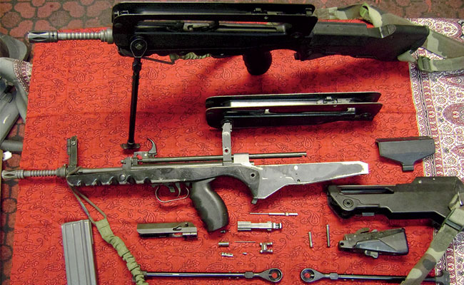
Notez le couvercle en plastique amovible sur le côté à mi-droite. C'est le couvercle qui peut être enclenché sur le côté gauche ou droit en fonction du côté que le laiton est réglé pour éjecter. Le stock ci-dessous a un port d'éjection des deux côtés.

À la plage

Le FAMAS s'est très bien comporté dans les tirs réels. La carabine peut être tirée sur une seule rafale de trois balles ou entièrement automatique, avec le levier de sélection situé en bas à l'arrière. En full auto, le fusil semblait tout à fait contrôlable et à 100 mètres met la plupart des tours en silhouette. Avoir seulement 100 tours à jouer avec éliminé un test d'endurance, mais il n'y avait pas d'arrêts ou de problèmes de toute nature. Certes, c'est une opération assez minime à juger, mais mes alliés français me disent que le fusil a peu d'arrêts et qu'ils sont plutôt satisfaits. Le bipied intégral était également une fonctionnalité intéressante, même si j'étais trop têtu pour l'essayer, préférant la position couchée standard (dans les situations non-combat, les bipieds trichent, au combat, si vous ne trichez pas, vous n'essayez pas '). Le FAMAS est un petit fusil capable qui sera sans aucun doute utilisé pendant un certain temps.
lien vers l'article d'origine : http://www.gunsandammo.com/historical/the-famas-rifle/#ixzz4ybt4kykh
Bien cordialement,
Marc Daneluzzo

Président de l'ASOR Castres

